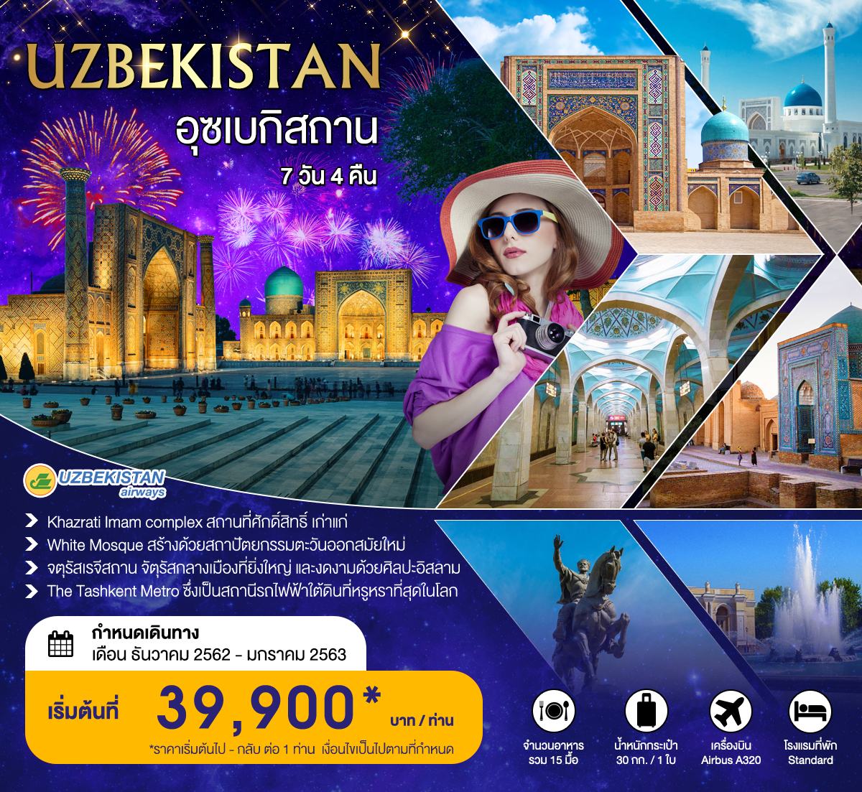

Amazing Uzbekistan
7 วัน 4 คืน
- บินตรง ด้วยสายการบินแห่งชาติ Uzbekistan
- พิเศษนั่งรถไฟด่วนภายใน
- ชม Khazrati Imam Complex สถานที่ศักดิ์สิทธิ์และเก่าแก่
- ชมควมงามของ จตุรัสเรจีสถาน ที่มีความยิ่งใหญ่
- ชม The Tashkent Metro สถานีรถไฟฟ้าที่หรูหรา
- ชม ชาห์ อิ ซินดา รวมสุสานขนาดใหญ่อยู่บนเนินเขาอัฟราซิยาบ
- ช้อปปิ้ง ตลาดคอร์ซู Chorsu Bazaar เคยเป็นตลาดที่ยิ่งใหญ่ในเอเชียกลาง

กำหนดการเดินทาง

วันที่ 1 สมุทรปราการ (ท่าอากาศยาน สุวรรณภูมิ)

20:00 น. คณะพร้อมกัน ณ ท่าอากาศยาน สุวรรณภูมิ อาคารผู้โดยสารขาออก ชั้น 4 ประตูทางเข้า 8 เคาน์เตอร์ Q สายการบิน Uzbekistan Airways โดยมีเจ้าหน้าที่ของบริษัทฯ คอยให้การต้อนรับ

23:00 น. ออกเดินทางสู่ ท่าอากาศยาน ทาชเคนต์ สาธารณรัฐอุซเบกิสถาน โดยเที่ยวบินที่ HY534

วันที่ 2 ทาชเคนต์ - บูคาร่า

03:50 น. เดินทางถึง ท่าอากาศยาน ทาชเคนต์ สาธารณรัฐอุซเบกิสถาน หลังจากผ่านพิธีตรวจคนเข้ามืองรับกระเป๋าสัมภาระเรียบร้อย นำท่านเดินทางสู่ที่พัก

พัก Ramada Tashkent 4* หรือเทียบเท่า

เช้า บริการอาหารเช้า ณ ห้องอาหารของโรงแรม
นำท่านเดินทางสู่ เมืองทาชเคนต์ Tashkent เมืองหลวงที่ตั้งอยู่ทางทิศตะวันออกของประเทศ มีความหมายว่า เมืองแห่งศิลา The City of Stone เป็นเมืองที่ใหญ่ประกอบไปด้วยโรงงานอุตสาหกรรมและเป็นศูนย์กลางของวัฒนธรรมในเอเชียกลาง มีประชากรประมาณ 2 ล้านคนเป็นเมืองที่ถูกล้อมรอบด้วยประเทศที่ไม่มีทางออกสู่ทะเล นำท่านชม Khazrati Imam complex ซึ่งเป็นบริเวณสถานที่อันศักดิ์สิทธิ์เก่าแก่ของชาวมุสลิมที่มีมาตั้งแต่ศตวรรษที่16 เป็นศูนย์รวมจิตวิญญาณของชาวมุสลิมของภูมิภาคนี้ที่เดินทางผ่านมาบริเวณนี้ต้องมาทำความเคารพและสักการะบูชา ประกอบไปด้วยสิ่งปลูกสร้างที่ยิ่งใหญ่ เช่นมัสยิด โรงเรียนสอนศาสนาและพิพิธภัณฑ์ที่เก็บรวบรวมคัมภีร์กุรอ่านเก่าแก่ไว้มากมายอีกทั้งยังเป็นที่เก็บรักษาคัมภีร์กุรอ่านที่มีขนาดใหญ่ที่สุดอีกด้วย จากนั้นนำท่านไปยัง ตลาดคอร์ซู Chorsu Bazaar ซึ่งครั้งหนึ่งเคยเป็นตลาดที่ยิ่งใหญ่ในเอเชียกลางและบนเส้นทางสายไหม ที่อยู่ภายใต้โดม 7 โดมขายผลิตภัณฑ์ต่างๆ สัมผัสกับบรรยากาศแบบย้อนยุคที่ถูกรื้อฟื้นขึ้นมาใหม่ สนุกกับการซื้อสินค้าในตลาดบาซาร์ที่มีทั้งผ้าแพร พรม เครื่องทองเหลือง ผ้าขนสัตว์ เครื่องหนัง และสินค้าพื้นเมืองมากมาย

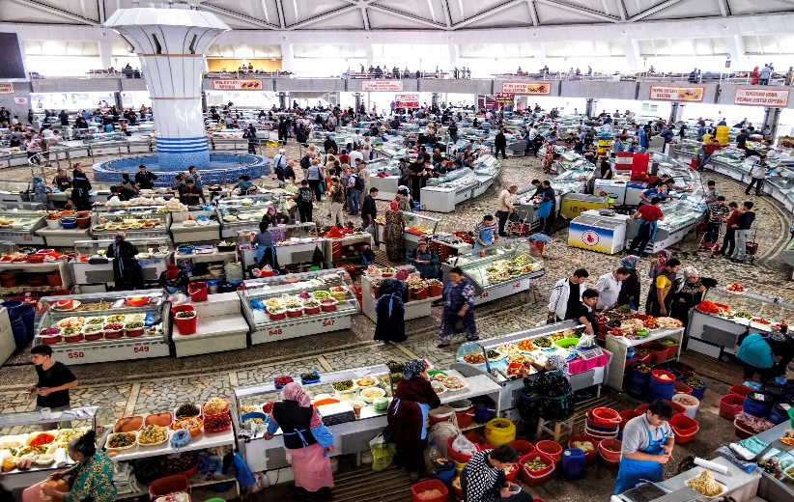
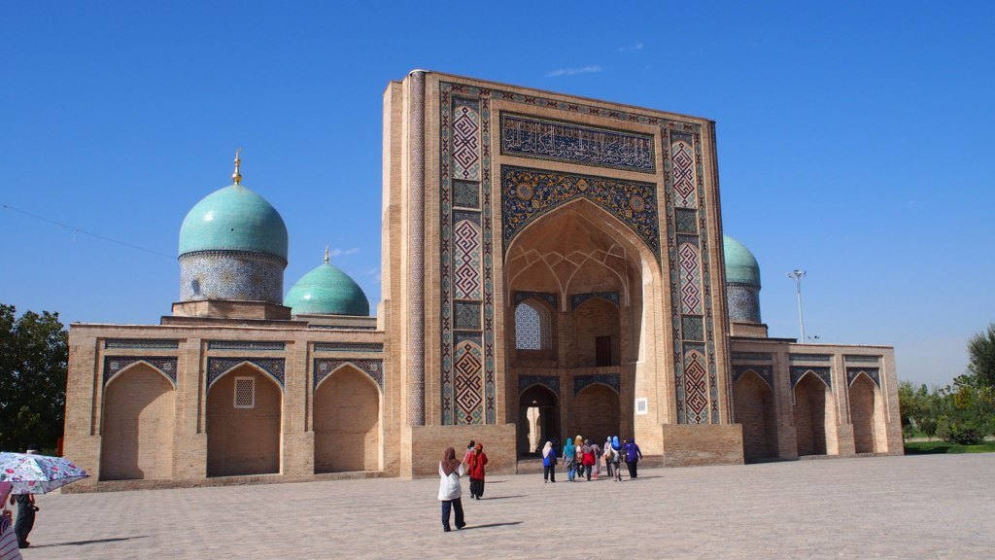

เที่ยง บริการอาหารกลางวัน ณ ภัตตาคาร
นำท่านชม จัตุรัสอิสรภาพ Independence Square ตั้งอยู่ใจกลางเมืองทาซเค้นท์ สร้างขึ้นในปี ค.ศ.1991 เพื่อแสดงให้เห็นถึงความเป็นมาของสาธารณรัฐอุซเบกิสถาน ซึ่งมีพื้นที่ที่เป็นแผ่นดินทองอันกว้างใหญ่มีคุณค่าในการเพาะปลูกถึงแม้ว่าจะมีภูมิประเทศที่ไม่เหมือนที่ใดในโลกนี้ ชม อนุสาวรีย์ของแม่ที่มีความสุข Happy Mother เป็นรูปปั้นแกะสลักที่มีความสูง 6 เมตร และตัวเด็กมีความยาว 3.5 เมตร ที่แสดงให้เห็นถึงสัญลักษณ์ของแม่ที่เป็นบ้านเกิดเมืองนอนกอดลูกที่จะเป็นอนาคตของชาติต่อไป นอกจากนั้นบริเวณรอบๆ ยังมีสถานที่ราชการที่สำคัญและที่ทำงานของประธานาธิบดีและรัฐมนตรีต่างๆ หลายกระทรวง (สถานที่สำคัญเหล่านี้ไม่อนุญาตให้ถ่ายรูป) ผ่านชม วังที่พักของเจ้าชายแห่งโรมานอฟ นิโคไล คอนสแตนติโนวิช Prince Romanov Residence ซึ่งเป็นหลานชาย ของจักรพรรดินิโคไล ที่ 1 ที่ได้เสด็จหนีออกมาอยู่ที่เมืองทาซเค้นท์ในปี ค.ศ.1877 (วังแห่งนี้ถูกสร้างขึ้นในราวปี ค.ศ.1891) และอยู่ในวังแห่งนี้จนเสียชีวิตในปี ค.ศ. 1918 เป็นที่พักชั้นเดียวแต่ถูกสร้างขึ้นอย่างสวยงามด้วยสถาปัตยกรรมการออกแบบที่ล้ำยุคแห่งกาลเวลาของ เบน๊อตและเกย์ท เซลแมน ภายในยังเต็มไปด้วยการตกแต่งด้วยภาพแกะสลักภาพที่สวยงาม นำท่านชม ภายนอก โรงละครอลิสเชอร์ นาวอย Alisher Navoi Opera and Ballet Theatre เป็นอนุสรณ์สถานที่มีชื่อเสียงและเป็นความภูมิใจอย่างยิ่งของชาวอุซเบกิสถาน เพื่อระลึกถึงนักปราชญ์ผู้ยิ่งใหญ่ ที่มีผลงานทางด้านการประพันธ์ ศิลปะ ดนตรี และที่สำคัญยังมีบทบาททางด้านการเมืองอีกด้วย โรงละครแห่งนี้ถูกออกแบบและสร้างขึ้นในปี ค.ศ.1947 โดยสถาปนิกชาวรัสเซียที่มีชื่อเสียงอยู่ในกรุงมอสโคว์ ชื่อ อเล็กเซย์ ชูเซฟ Aleksey Shchusev แล้วเสร็จกลางศตวรรษที่ 20 โดยใช้แรงงานชาวญี่ปุ่นจำนวนมากที่ถูกจับเป็นเชลยศึกในสมัยสงครามโลกครั้งที่ 2 โรงละครแห่งนี้มีทั้งหมด 6 ห้องโถง ซึ่งแต่ละห้องถูกสร้างขึ้นตามวัฒนธรรมของเมืองต่างๆ และได้ตั้งชื่อตามเมืองนั้นๆ เช่น ห้องทาซเค้นท์ , ห้องบูคาร่า , ห้องโคเรซม , ห้องซามาร์คานด์ , ห้องเฟอร์กาน่า และห้องเทอร์เมซ นำท่านชม อนุสาวรีย์และจัตุรัสอาเมียร์ ตีมูร์ Amir Timur Monument and Square เป็นบริเวณที่เต็มไปด้วยร่มเงาของต้นไม้และรอบล้อมไปด้วยดอกไม้ที่มีสีสันสวยงาม สถานที่แห่งนี้ถูกสร้างขึ้นเพื่อให้เป็นอนุสาวรีย์ของรัฐบุรุษของชาติที่เป็นผู้ก่อสร้างอาณาจักรแห่งนี้ขึ้นมาในสมัยของจักรวรรดิตีมูร์ นอกจากนั้นบริเวณนี้ยังถูกล้อมรอบไปด้วยตึกต่างๆ ที่ถูกสร้างขึ้นในช่วงระยะเวลา 300 ปี นำท่านชม สถานีรถไฟใต้ดิน The Tashkent Metro เป็นระบบขนส่งทางรางประเภท Rapid transit มีทั้งหมด 3 สาย 29 สถานี เป็นเส้นทางรถไฟใต้ดิน 1 ใน 2 แห่งของภูมิภาคเอเชียกลาง (อีกแห่งคือเมืองอัลมาตี) เริ่มก่อสร้างในสมัยโซเวียต เปิดให้บริการในปี ค.ศ. 1977 เป็นเส้นทางที่มีสถานีรถไฟฟ้าหรูหราที่สุดในโลก

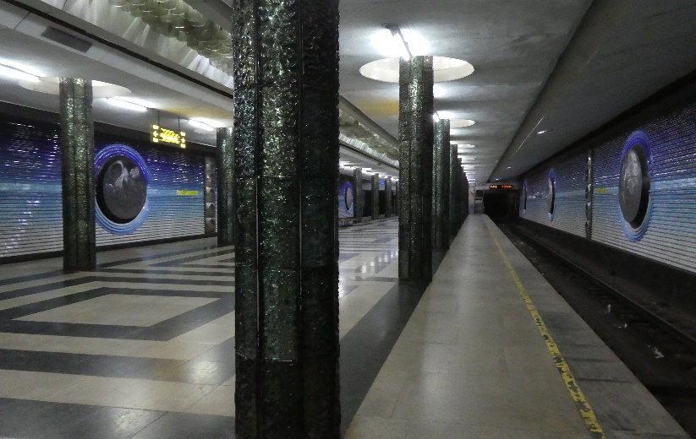
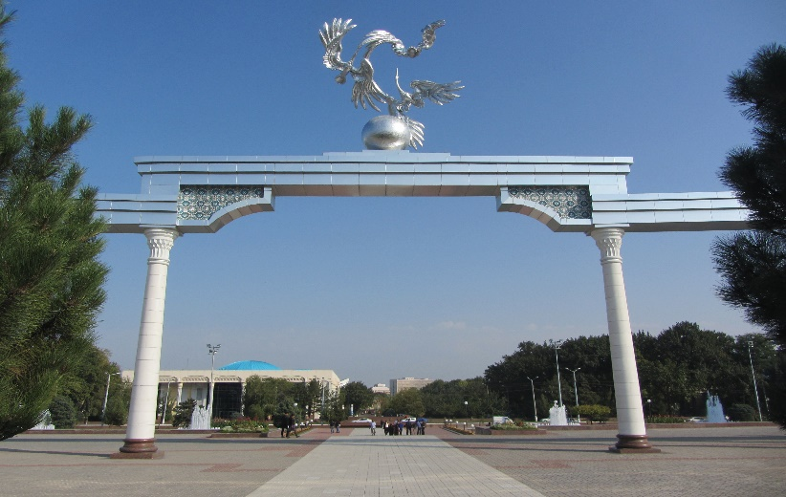

16:00 น. นำท่านเดินทางไปยัง เมืองบูคาร่า โดย รถไฟด่วนทาชเคนต์ เรลเวย์ โดยจะมีอาหารกล่องไว้บริการบนรถไฟด่วนสำหรับมื้อเย็นวันนี้

22:34 น. เดินทางถึง เมืองบูคาร่า หลังจากรับกระเป๋าสัมภาระเรียบร้อย นำท่านเดินทางโดยรถโค้ชเพื่อเข้าสู่ที่พัก

ที่พัก Omar Khayam 4* หรือเทียบเท่า

วันที่ 3 บูคาร่า

เช้า บริการอาหารเช้า ณ ห้องอาหารของโรงแรม
นำท่านเที่ยว เมืองบูคาร่า Bukhara ในอดีตเป็นเมืองโบราณที่เก่าแก่ที่สุดแห่งหนึ่งที่ถูกสร้างขึ้นบนเนินเขาสำหรับประกอบพิธีทางศาสนาในฤดูใบไม้ผลิ และยังเป็นเมืองที่เป็นต้นกำเนิดงานเขียนของผู้ที่นับถือศาสนา โซโรแอสเตอร์ เป็นที่อยู่ของบุคคลสำคัญ มีสุเหร่า อนุสาวรีย์ อนุสรณ์สถาน โรงเรียนสอนศาสนา และยังได้ชื่อว่าเป็นเมืองในเทพนิยาย และที่สำคัญเป็นเมืองที่ตั้งอยู่บนเส้นทางการค้าที่ชื่อว่า เส้นทางสายไหม Route of Silk Road และได้รับการขึ้นทะเบียนให้เป็นมรดกโลกในปี ค.ศ.1993 นำท่านชม ป้อมดิอาร์ค The Ark Fortress เป็นป้อมเก่าแก่สร้างขึ้นในศตวรรษที่ 5 ตั้งอยู่ใจกลางเมือง และเมื่อขึ้นไปด้านบนของป้อมจะสามารถเห็นวิวทิวทัศน์ของเมืองได้อย่างชัดเจน กล่าวกันว่าครั้งหนึ่งในอดีตมีผู้อาศัยอยู่ในป้อมแห่งนี้ถึง 3,000 คน ตัวป้อมสามารถใช้เป็นเกาะกำบังสำหรับป้องกันศัตรูที่จะเข้ามารุกราน ป้อมแห่งนี้มีเนื้อที่ประมาณ 25 ไร่ มีกำแพงล้อมรอบความยาวประมาณ 800 เมต สูงถึง 16-20 เมตร สร้างด้วยอิฐหนาทึบ ส่วนประตูมีซุ้มโค้งและหอคอยทั้งสองด้าน จากนั้นนำท่านชม โบโล เค้าซ คอมเพล็ก Bolo Khauz Complex เป็นอาคารสุเหร่าในสมัยกลางถูกสร้างขึ้นไปปี ค.ศ.1712-1713 รูปแบบในการก่อสร้างประกอบด้วยเสาไม้สูง อาคารด้านหน้ามีเสาไม้ประดับมากกว่า 20 ต้นรองรับดาดฟ้าหลังคา ต่อมาในปี ค.ศ.1917 ก็ได้ใช้สถานที่แห่งนี้เป็นสุเหร่าอย่างเป็นทางการมาจนถึงปัจจุบัน จากนั้นพาท่านชม ที่ฝังพระศพของอีสมาอีสซามานิดส์ Ismail Samanids Mausoleum ที่ตั้งอยู่ในเขตเมืองเก่าบริเวณสวนสาธารณะซามานี สร้างโดยกษัตริย์ซามานิดส์ซึ่งเป็นกษัตริย์ที่เคยปกครองอยู่ที่นครนี้ ในสมัยของอาณาจักรเปอร์เซียที่รุ่งเรืองปกครองเอเชียกลาง ที่ฝังพระศพนี้สร้างขึ้นในปี ค.ศ.892 เสร็จในปี ค.ศ.943 จากนั้นชม ที่ฝังศพของชัสห์มา อายุบ Chashma Ayub ซึ่งเป็นนักบุญที่เคยเดินทางมาที่เมืองนี้ ที่นี่มีบ่อน้ำซึ่งเชื่อกันว่านักบุญอายุบใช้ไม้เท้าเนรมิตน้ำในบ่อเพื่อใช้รักษาโรค จากนั้นชม หอโพลิ คัลยาน Poli Kalyan Ensemble and Minanet ถูกสร้างขึ้นในปี ค.ศ.1127 โดยอาสลาน ข่านแห่งราชวงศ์คารานิด รูปร่างของหอนี้ส่วนที่สูงที่สุดเป็นทรงกลม ถูกออกแบบมาเพื่อใช้ในการเรียกประชุมชาวมุสลิมให้มาทำละหมาด หอคอยแห่งนี้ได้ถูกซ่อมแซมขึ้นใหม่ในศตวรรษที่ 15 เพราะเกิดการทรุดตัวเนื่องจากพื้นดินอ่อนนิ่มเกินไป จากนั้นนำท่านชม โรงเรียนสอนศาสนา มิริ อาหรับ Miri Arab Madrassah ที่ถูกสร้างอยู่ในบริเวณเดียวกันกับสุเหร่าคัลยาน สร้างขึ้นในศตวรรษที่ 16 ในสมัยของราชวงศ์ไซบานิคชื่อสถานที่แห่งนี้ได้ถูกตั้งตามชื่อของครูที่มาสอนซึ่งมีความหมายว่า เจ้าแห่งอาหรับ

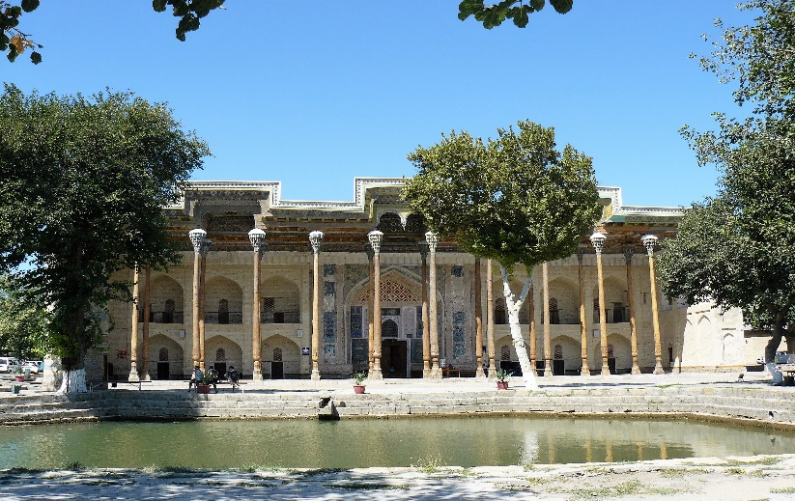
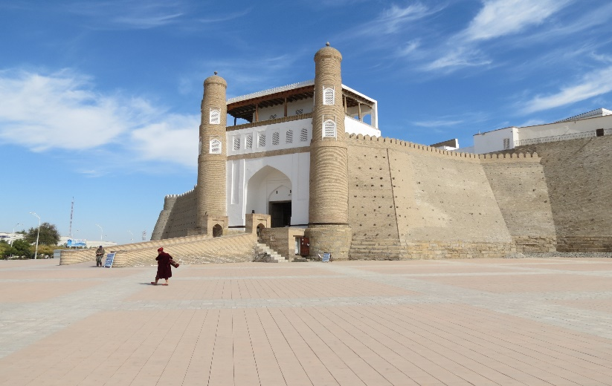

เที่ยง บริการอาหารกลางวัน ณ ภัตตาคาร
นำท่านเดินทางไปยัง ไลอับบี เฮ้าซ์ Lyab i Hauz เป็นสถานที่สำหรับสอนศาสนาตั้งอยู่บริเวณริมสระน้ำที่ให้ความร่มรื่นกับผู้ที่เข้ามายังสถานที่แห่งนี้ ถูกสร้างขึ้นในปี ค.ศ.1620 บริเวณมุมสระได้ปลูกต้นมัลเบอร์รี่ (ต้นหม่อน) อายุหลายร้อยปีไว้ ส่วนที่เหลืออีก 3 ด้านของสระน้ำประกอบไปด้วยโรงเรียนสอนศาสนา คูเคลดาส Kukeldash ถูกสร้างขึ้นทางด้านเหนือในปี ค.ศ.1568-1569 ทางด้านตะวันตกถูกสร้างเป็นตำหนักสำหรับเป็นบ้านพักที่เรียกว่า คานาค่า Khanaka สร้างขึ้นในปี ค.ศ.1620 และสำด้านตะวันออกเป็นสถานที่สำหรับสอนศาสนาเรียกว่า นาเดียร์ ดีวาน เบกี Nadir Divan Begi Madrasah ถูกสร้างขึ้นในปี ค.ศ.1622 นอกจากนั้นยังมี คาราวานซาราย นูไก Nughai Caravansarai ถูกสร้างขึ้นในราวศตวรรษที่ 16 โดย ข่านมูฮัมหมัดราฮิมบี Khan Muhammad Rahimbiy เพื่อให้เป็นที่พักสำหรับกองคาราวานพ่อค้าที่เดินทางเข้ามายังเมืองบูคาร่า ซึ่งส่วนนี้ได้ถูกสร้างขึ้นเป็นส่วนต่อจากตลาดทากิ มีทั้งหมด 45 ห้อง จากนั้นพาท่านเลือกซื้อสินค้าที่ โดมทากิ Taqi Trading Domes แบ่งเป็น 3 ส่วน คือ ทากิ ซาร์การอน Taqi Zargaron เป็นโดมที่พวกอินเดียทำการค้าขายและแลกเปลี่ยนเงินตรา ทากิ ซาร์ราฟอน Taqi Sarrafon เป็นโดมที่ค้าขายเกี่ยวกับสิ่งของมีค่าและอัญมณีต่างๆ ทากิ เทลปัก ฟูรูโช่น Taqi Telpak Furushon เป็นโดมที่ค้าขายสินค้าทั่วไปรวมทั้งของที่ระลึก เช่น ชาหอม หมวกขนแกะ พรม ผ้าที่เย็บด้วยมือ ฯลฯ จากนั้นนำท่านไปชม การแสดงของชนพื้นบ้านที่สวยงาม

ค่ำ บริการอาหารค่ำ ณ ภัตตาคาร

ที่พัก Omar Khayam 4* หรือเทียบเท่า

วันที่ 4 บูคาร่า - กิซห์ดูวาน - ซามาร์คานด์

เช้า บริการอาหารเช้า ณ ห้องอาหารของโรงแรม
จากนั้นนำท่านชม พระราชวังซิโนราน โมคี โคซา Sitoran Mokhi-Khosa Palace เป็นของข่านอาเมียร์ อักคาด Amir Akhadkhan สร้างขึ้นในราวศตวรรษที่ 19 เป็นการผสมผสานระหว่างศิลปะตะวันตกกับศิลปะร่วมสมัยโดยการส่งช่างสถาปัตยกรรมของเมืองนี้ไปยังเมืองเซ็นต์ปีเตอร์สเบิร์กเพื่อศึกษาดูงาน นำท่านออกเดินทางไป เมืองกิซห์ดูวาน Gizhduvan City ซึ่งอยู่ทางตะวันออกเฉียงเหนือ ระยะทางประมาณ 40 กม. เป็นหมู่บ้านที่มีประวัติความเป็นมาตั้งแต่ราวศตวรรษที่ 10 เป็นส่วนหนึ่งที่อยู่ในการปกครองของราชวงศ์ซามานิด นักโบราณคดีได้ขุดค้นและพบว่าบริเวณนี้ได้มีการอยู่อาศัยและตั้งหลักแหล่งก่อนที่พวกอาหรับจะเข้ามายึดครอง และในราวศตวรรษที่ 16 กิซห์ดูวานได้กลายเป็นเมืองหน้าด่านในการป้องกันต่อสู้กับศัตรู ต่อมาในปี ค.ศ.1972 ก็ได้กลายเป็นส่วนหนึ่งของบูคาร่า ในอดีตกิซห์ดูวานเป็นส่วนหนึ่งของเส้นทางสายไหมที่พ่อค้ากองคาราวานใช้เดินทางไปยังอินเดียและกลับไปจีน จะต้องมาหยุดพักค้างแรมที่แห่งนี้ จนทำให้เมืองเล็กๆ แห่งนี้มีชื่อเสียงและเป็นศูนย์กลางของการค้าขาย และที่สำคัญเป็นหมู่บ้านที่มีชื่อเสียงในการทำเครื่องปั้นดินเผา ถ้วยชาม เครื่องใช้ต่างๆ และพวกเซรามิคส์ สิ่งของส่วนใหญ่ได้รับความชื่นชอบและความนิยมจากชาวอุซเบก และผู้คนในบริเวณเอเชียกลางเกือบทุกประเทศ นำท่านชม การทำเครื่องปั้นดินเผา ที่มีกำเนิดมาจากครอบครัวสองพี่น้อง อับดุลลาห์ และ อลิสเชอร์ ซูลลาเอฟ Abdullah and Alisher Narzullaev

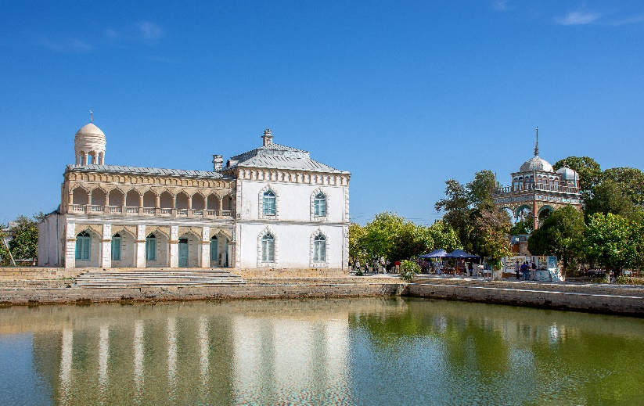
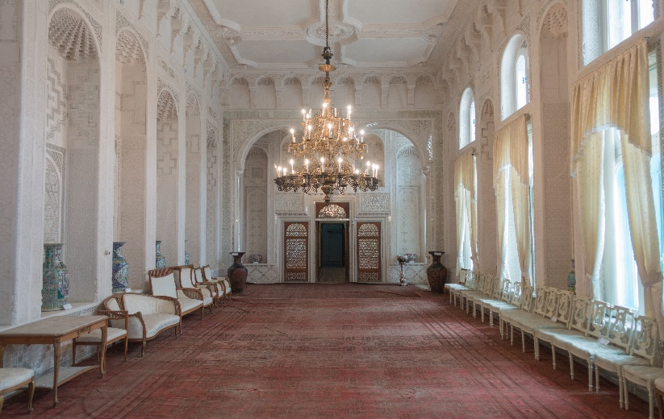

เที่ยง บริการอาหารกลางวัน ณ ภัตตาคาร
จากนั้นแวะชม คาราวานซารายราบาติ มาลิค Rabati Malik Caravanserai ถูกสร้างขึ้นมาเพื่อให้เป็นที่พักแรมของกองคาราวานบนเส้นทางสายไหมตามคำสั่งของ คาราคานิด ชามส์ อัล มัค นาสร์ บุตรชายของ ทัมกาชข่าน อิบรากิม ผู้ปกครองดินแดนซามาร์คานด์ตั้งแต่ปี ค.ศ.1068-1088 เป็นโบราณสถานที่มีค่าที่สุดทางด้านประวัติศาสตร์ในดินแดนแห่งตะวันออกกลาง และได้รับการขึ้นทะเบียนเป็นมรดกของโลกในปี ค.ศ.2008 ราบาติ มาลิค เป็นสถานที่ที่มีความพิเศษในด้านประวัติศาสตร์ของสถาปัตยกรรมเปอร์เซียโบราณมีพื้นที่กว้างใหญ่ประมาณ 8,277 ตารางเมตร โดยเฉพาะประตูทางเข้าด้านหน้าได้ถูกสร้างขึ้นอย่างวิจิตรและมีการตกแต่งอย่างสวยงามด้วยลวดลายของส่วนโค้งที่ถูกก่อขึ้นด้วยก้อนอิฐที่มีขนาดใหญ่ แต่ละก้อนที่วัดได้ ขนาด 25x25x4 ซม. และขอบประตูยังถูกตกแต่งด้วยรูปดาวแปดเหลี่ยมที่ต่อกันอย่างสวยงามไปยังส่วนด้านบนของประตูและต่อลงมาทางด้านล่างของอีกด้านหนึ่ง นำท่านออกเดินทางต่อไปยัง เมืองซามาร์คานด์ Samarkand เมืองเก่าแก่ที่สุดเมืองหนึ่งในเอเชียกลาง ตั้งอยู่ในโอเอซิสซึ่งได้รับน้ำมาจากคลองที่ขุดมาจากแม่น้ำซารัฟชาน อเล็กซานเดอร์มหาราชได้ผ่านมาเมืองนี้เพื่อที่จะเดินทางไปยังอินเดียจึงได้ยึดครองเอาไว้ หลังจากนั้นก็ตกเป็นของชาวเปอร์เซีย เติร์ก อาหรับ ตามลำดับ เมืองนี้เจริญรุ่งเรืองสูงสุดในยุคกลางและในปี ค.ศ.1215 เจงกิสข่านได้แผ่ขยายอาณาจักรเข้ามาควบคุมเส้นทางสายไหมและเข้ายึดเมืองนี้ในปี ค.ศ.1221 และอีกประมาณร้อยปีต่อมา เมืองนี้ก็เหลือแต่ซากปรักหักพัง นำท่านชมความสวยงามของตัวเมือง ซึ่งตีมูร์ข่านได้สร้างอาณาจักรแห่งนี้ให้มีความเจริญขึ้นมา เมืองนี้ได้รับสมญานามว่าเมืองแห่งโดมสีฟ้า The City of Blue Domes ในประวัติศาสตร์ถ้านับย้อนหลังไปหลายร้อยปีและยังได้ชื่อว่าเป็นต้นกำเนิดของนิยาย 1001 อาหรับราตรี และได้รับการขึ้นทะเบียนให้เป็นมรดกโลกในปี ค.ศ. 2001

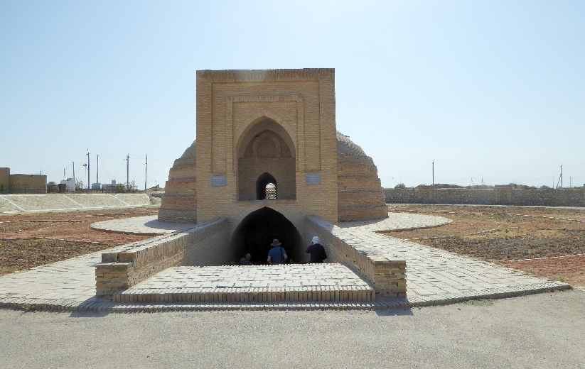
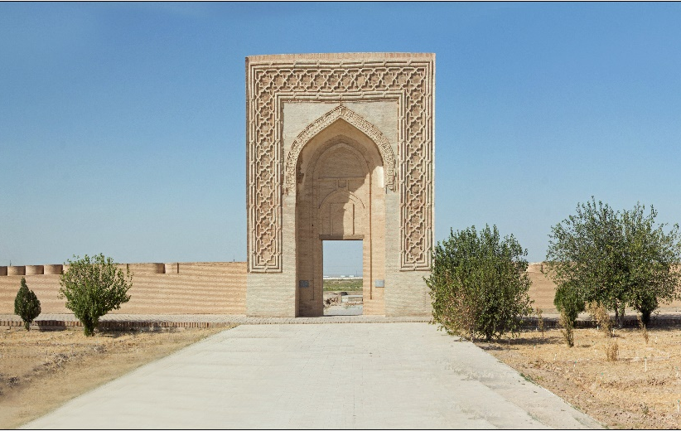

ค่ำ บริการอาหารค่ำ ณ ภัตตาคาร

ที่พัก Grand Samarkand 4* หรือเทียบเท่า

วันที่ 5 ซามาร์คานด์

เช้า บริการอาหารเช้า ณ ห้องอาหารของโรงแรม
จากนั้นนำท่านชม สถานที่ฝังศพกูริ อาเมียร์ Gure Amir Mausoleum ถูกสร้างขึ้นเพื่อให้เป็นที่ฝังศพของสุลต่าน มูฮัมหมัด Sultan Muhammad ซึ่งเป็นหลานรักที่เสียชีวิตในเปอร์เซีย สร้างขึ้นโดยข่านตีมูร์ ในปี ค.ศ.1403 มีประตูทางเข้าก่ออิฐปูนตั้งเป็นสี่เหลี่ยมผืนผ้าซุ้มโค้ง มีโดมสีฟ้าผิวลอนกระดูกงูสูงประมาณ 36 เมตร ผนังห้องและเพดานโค้ง ภายในประดับด้วยกระเบื้องอิฐเผาลงด้วยลายสีทองสีอำพัน สีฟ้าน้ำทะเลแต่ก่อนหน้านั้นในปี ค.ศ.1380 อาเมียร์ ตีมูร์ได้โปรดให้สร้างที่ฝังศพของพระองค์เตรียมไว้ก่อนที่บ้านเกิด คือ เมืองชาห์ริซาบซ์ แต่ในระหว่างที่ได้ยกทัพไปบุกจีนได้สิ้นพระชนม์เมื่อปี ค.ศ.1405 จึงได้นำพระศพเดินทางกลับมาภายใน 24 ชม. เพื่อฝังตามหลักศาสนาแต่ก็ไม่สามารถทำได้ทันเวลาจึงได้ฝังไว้ที่กูริ อาเมียร์ และต่อมาก็ได้ใช้เป็นสุสานของผู้ปกครองนครซามาร์คานด์หลายพระองค์ สถานที่แห่งนี้มีความโดดเด่นทางด้านสถาปัตยกรรมจนเป็นที่เลื่องลือไปทั่วโลก นำท่านชม จตุรัสเรจีสถาน Registan Square เป็นจัตุรัสกลางเมืองที่มีชื่อเสียงและยิ่งใหญ่งดงามด้วยศิลปะอิสลาม ซึ่งถูกกล่าวขานว่ามีความงดงามที่สุดในเอเชียกลาง ตกแต่งด้วยกระเบื้องเคลือบสีฟ้าตัดขอบด้วยสีเหลืองรายล้อมไปด้วยโรงเรียนสอนศาสนา Madrasah ถึง 3 แห่งด้วยกัน คือ อูลุค เบก Ulug Beg ตั้งอยู่ทางทิศตะวันตกถูกสร้างขึ้นในปี ค.ศ.1417-1420, เชียร์ ดอร์ Shir Dor ตั้งอยู่ทางทิศตะวันออก ถูกสร้างขึ้นในปี ค.ศ.1619-1636 โดยเลียนแบบมาจาก อูลุค เบค ผนังกำแพงมีลวดลายรูปทรงเลขาคณิตและซุ้มประตูมีรูปเสือลายพาดกลอนที่แตกต่างไปจากสถาปัตยกรรมทั่วๆ ไปของศาสนาอิสลาม, ทิลยา คารี Tilya Kari ถูกสร้างขึ้นอยู่ทางด้านเหนือในศตวรรษที่ 17 และใช้เวลาสร้างประมาณ 20 ปี ซึ่งผนังและซุ้มในกำแพงมีการปิดทองมากกว่าที่อื่นใด นำท่านชม สุเหร่าบิบิ คะนุม Bibi Khanum Mosque เป็นสุเหร่าที่ใหญ่ที่สุดในโลกอิสลามเพื่อแสดงให้เห็นถึงพลังอำนาจที่สามารถปกครองดินแดนได้มากกว่าใครในประวัติศาสตร์ สร้างเมื่อปี ค.ศ.1399 ใช้เวลาก่อสร้างนาน 5 ปี ใช้ช่างฝีมือ 200คน แรงงาน 500คน ช้างอีก 95เชือก ประตูทางเข้าสร้างเป็นอาคารสูงประมาณ 35 เมตร ทางเข้าสร้างเป็นรูปวงรี สูง 18 เมตร ตัวหอบังสูงประมาณ 50 เมตร ทางเข้าจัตุรัสมัสยิดมีขนาดพื้นที่ยาวประมาณ 167 เมตร และกว้าง 109 เมตร และสองข้างยังมีมัสยิดขนาดเล็กโดยเฉพาะตัวโดมได้กลายเป็นสัญลักษณ์ของเมืองนี้ ภายในตกแต่งด้วยหินอ่อนแกะสลักโมเสครูปร่างต่างๆ เคลือบด้วยสีฟ้างดงาม เขียนภาพและอักษรด้วยน้ำเงินและทอง และที่หน้าสุเหร่ายังมีแท่นซึ่งเดิมวางคัมภีร์อัลกุรอานที่ใหญ่ถึง 2 เมตร นำท่านชม ตลาดกลาง Central Market / Siyab Bazaar เป็นตลาดที่มีชื่อเสียง มีความประหลาดที่น่าทึ่งและเป็นหนึ่งเดียวของซามาร์คานที่ผู้คนยังคงแต่งกายด้วยเสื้อผ้าที่เป็นวัฒนธรรมของชาวอุซเบกและสวมหมวกที่สวยงาม ให้ท่านได้เลือกซื้อสินค้าต่างๆ มากมายราคาถูก เช่น ผลไม้สด พืชผัก ขนมหวาน องุ่นแห้งที่มีทั้งสีเหลืองและสีดำ นำท่านชม ชาห์ อิ ซินดา Shah i Zinda Complex มีความหมายว่าเป็นที่อยู่ของกษัตริย์ The Living King/Necropolis เป็นสถานที่รวมสุสานขนาดใหญ่ตั้งอยู่บนเนินเขาอัฟราซิยาบ Afrasiyab นอกกำแพงเมืองเก่า ใช้เป็นที่ฝังศพมาตั้งแต่ศตวรรษที่ 9-14 เป็นความคิดของข่านตีมูร์ ที่ต้องการให้สถานที่แห่งนี้เป็นศูนย์กลางของที่ฝังศพของบุคคลที่มีชื่อเสียง

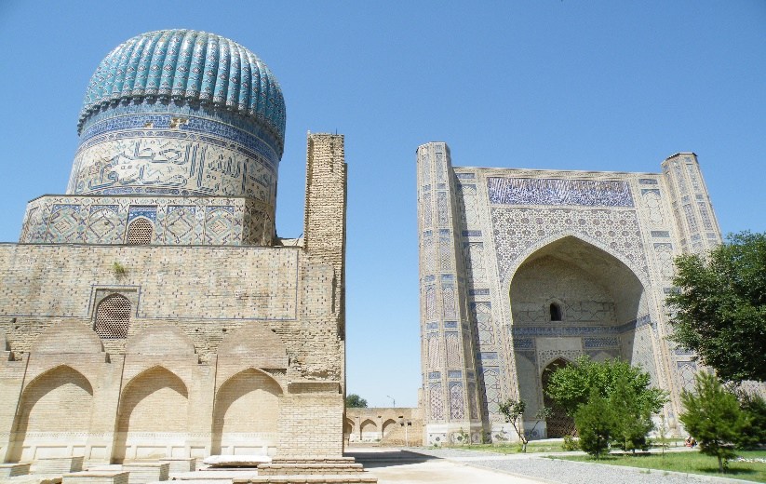
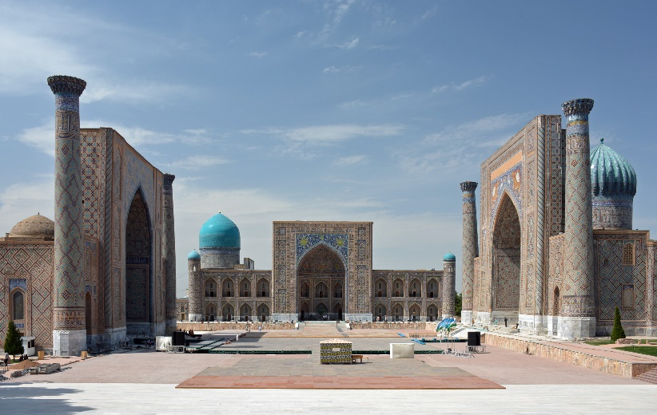

เที่ยง บริการอาหารกลางวัน ณ ภัตตาคาร
นำท่านชม ชาห์ อิ ซินดา Shah i Zinda Complex มีความหมายว่าเป็นที่อยู่ของกษัตริย์ The Living King/Necropolis เป็นสถานที่รวมสุสานขนาดใหญ่ตั้งอยู่บนเนินเขาอัฟราซิยาบ Afrasiyab นอกกำแพงเมืองเก่า ใช้เป็นที่ฝังศพมาตั้งแต่ศตวรรษที่ 9-14 เป็นความคิดของข่านตีมูร์ ที่ต้องการให้สถานที่แห่งนี้เป็นศูนย์กลางของที่ฝังศพของบุคคลที่มีชื่อเสียง นำท่านชม หอดูดาวอูลุก เบค Ulug Beg Observatory เป็นสถานที่เก็บอุปกรณ์ที่ใช้ดูดาว สร้างโดยข่านอูลุก เบค ในปีค.ศ. 1428-1429 แสดงให้เห็นถึงความอัจฉริยะทางดาราศาสตร์ของท่าน เป็นอาคาร3 ชั้น สูงประมาณ 30 เมตร ด้านบนยอดคล้ายกับโดม สถานที่แห่งนี้แสดงถึงเรื่องราวทางดาราศาสตร์ สิ่งประดิษฐ์ เครื่องมือ เครื่องใช้อุปกรณ์ดูดาวของท่านข่าน ที่ท่านเคยคำนวณรอบปีผิดไปเพียงเล็กน้อยเท่านั้น หลังจากที่ท่านเสียชีวิตสถานที่แห่งนี้ได้รับความเสียหายจากพวกขโมย และพวกคลั่งศาสนาแต่ชั้นล่างมิได้ถูกทำลาย และต่อมาได้รับการซ่อมแซมขึ้นใหม่ในปี ค.ศ.1929 จากนั้นชม โบราณสถานอัฟราซิยาบ Afrasiyab Ruins ซึ่งมีความหมายว่าถัดไปจากแม่น้ำดำ Beyond the black river เป็นโบราณสถานที่ตั้งอยู่ทางด้านเหนือของซามาร์คานด์ ที่ถูกยึดครองมาประมาณ 500 ปีก่อนคริสตกาล จนถึงปีค.ศ. 1220 ซึ่งปัจจุบันนี้เป็นเนินเขาที่มีหญ้าปกคลุม และอยู่ใกล้กับสุเหร่าบิบี คานุม อัฟราซิยาบเป็นสถานที่เก่าแก่ในโลกยุคโบราณ 700-600 ปีก่อนคริสตกาลโดยพวกซ๊อกเดียนได้ตั้งเป็นเมืองและศูนย์กลางของวัฒนธรรม

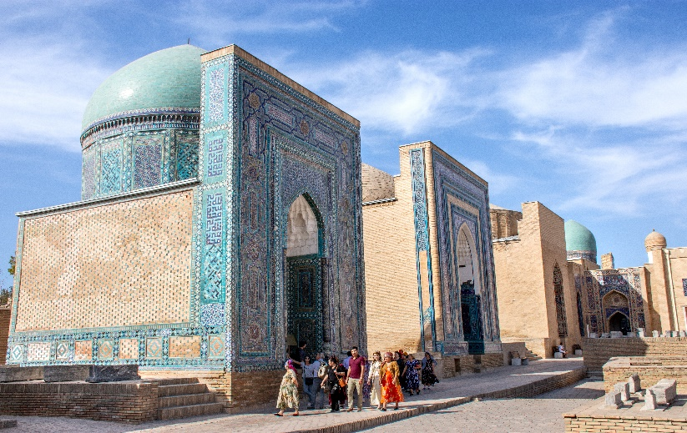
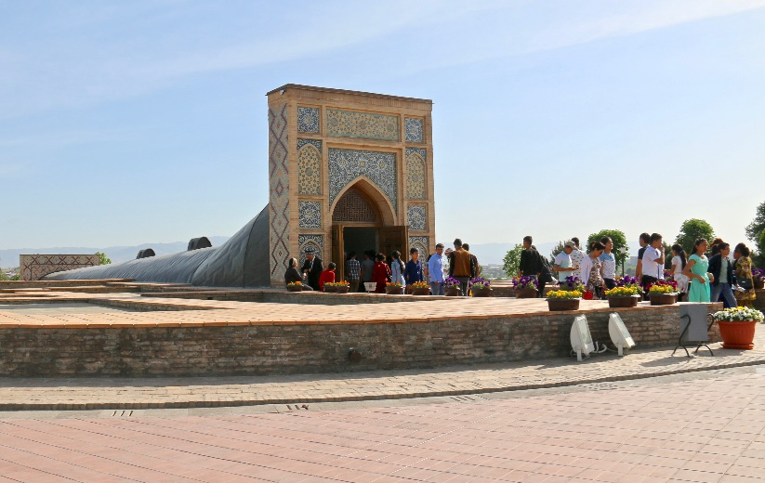

ค่ำ บริการอาหารค่ำ ณ ภัตตาคาร

ที่พัก Grand Samarkand 4* หรือเทียบเท่า

วันที่ 6 ซามาร์คานด์ - ทาชเคนต์

เช้า บริการอาหารเช้า ณ ห้องอาหารของโรงแรม
นำท่านออกเดินทางไปยัง เมืองทาซเคนต์ ที่อยู่ทางด้านเหนือระยะทางประมาณ 280 กม. ระหว่างทางให้ท่านได้ชมทัศนียภาพสองข้างทางและพักผ่อนตามอัธยาศัย ระหว่างทางแวะชม Imam Al-Bukhariy Memorial Complex อิหม่ามบุคอรี มีชื่อเต็มว่า Abu Abdullah Mohamed Bin Ismail-Al-Bukhari อิหม่ามบุคอรีเป็นนักบันทึกฮะดิษชื่อดังแห่งประวัติศาสตร์อิสลาม เป็นหนึ่งในนักปราชญ์แห่งฮะดิษ (วจนะและการกระทำของศาสนทูต) ที่เลื่องลือที่สุดแห่งประวัติศาสตร์อิสลาม หนังสือ Sahih Al-Bukhari ของท่านกล่าวถึง วจนะ การกระทำและกิจวัตรของท่านศาสนทูตมุฮัมหมัด (ซ.ล.) เกิดเมื่อปี ค.ศ. 194 ที่เมืองบูคาร่า
เที่ยง บริการอาหารกลางวัน ณ ภัตตาคาร

16:00 น. นำท่านเดินทางโดย รถไฟด่วน ซามาร์คานด์ เรลเวย์ เพื่อกลับไปยัง เมืองทาชเคนต์ โดยจะมีอาหารกล่องไว้บริการบนรถไฟด่วนสำหรับมื้อเย็นวันนี้ จากนั้นต่อรถไปยัง ท่าอากาศยาน ทาชเคนต์

22:40 น. ออกเดินทางกลับสู่ ประเทศไทย โดยสายการบิน Uzbekistan Airways เที่ยวบินที่ HY531

วันที่ 7 สมุทรปราการ (ท่าอากาศยาน สุวรรณภูมิ)

06:40 น. เดินทางถึง ท่าอากาศยาน สุวรรณภูมิ โดยสวัสดิภาพพร้อมด้วยความประทับใจ

อัตราค่าบริการ

วันเดินทาง | หมายเหตุ | ราคาทัวร์ (บาท / ท่าน) พักห้องละ 2 ท่าน
 |  | ผู้ใหญ่ | เด็กไม่เกิน 12 ปี พักกับผู้ใหญ่  (มีเตียง) | เด็กไม่เกิน 12 ปี พักกับผู้ใหญ่  (ไม่มีเตียง) | พักเดี่ยว | วีซ่า  -
เดือน ธันวาคม
07 ธ.ค. 62 - 13 ธ.ค. 62 | * วันรัฐธรรมนูญ | 36,900 | 36,900 | 36,900 | 5,000 | -
21 ธ.ค. 62 - 27 ธ.ค. 62 | * วันคริสต์มาส | 36,900 | 36,900 | 36,900 | 5,000 | -
28 ธ.ค. 62 - 03 ม.ค. 63 | * วันปีใหม่ | 36,900 | 36,900 | 36,900 | 5,000 | -
เดือน มกราคม
22 ม.ค. 63 - 28 ม.ค. 63 | * วันตุรษจีน | 36,900 | 36,900 | 36,900 | 5,000 | -
29 ม.ค. 63 - 04 ก.พ. 63 |  | 34,900 | 34,900 | 34,900 | 5,000 | -
* เฉพาะเดือนมกราคม ไฟลท์ขากลับ HY534 BKK – TAS 23:00+03:45+1 *
เดือน กุมภาพันธ์
08 ก.พ. 63 - 14 ก.พ. 63 | * วันมาฆบูชา | 36,900 | 36,900 | 36,900 | 5,000 | -
15 ก.พ. 63 - 21 ก.พ. 63 |  | 34,900 | 34,900 | 34,900 | 5,000 | -
22 ก.พ. 63 - 28 ก.พ. 63 |  | 34,900 | 34,900 | 34,900 | 5,000 | -
เดือน กุมภาพันธ์
07 มี.ค. 63 - 14 มี.ค. 63 |  | 34,900 | 34,900 | 34,900 | 5,000 | -
14 มี.ค. 63 - 20 มี.ค. 63 |  | 34,900 | 34,900 | 34,900 | 5,000 | -
21 มี.ค. 63 - 27 มี.ค. 63 |  | 34,900 | 34,900 | 34,900 | 5,000 | -

ข้อแนะนำก่อนการเดินทาง
- กรณีที่ท่านต้องออกตั๋วเครื่องบินภายในประเทศ กรุณาจองตั๋วที่สามารถเลื่อนเวลา และวันเดินทางได้ เพราะจะมีบางกรณีที่สายการบินอาจมีการปรับเปลี่ยนวันเวลาบิน มิฉะนั้นทางบริษัทจะไม่รับผิดชอบใดๆ ทั้งสิ้น
- กรณีที่ท่านเป็นอิสลาม หรือแพ้อาหารเนื้อสัตว์บางประเภท ให้ท่านโปรดระบุมาให้ชัดเจน
- กรุณาส่งรายชื่อผู้เดินทาง สำเนาหน้าพาสปอร์ต ให้กับเจ้าหน้าที่หลังจากที่ได้ชำระค่ามัดจำทัวร์ หรือค่าทัวร์ส่วนที่เหลือ กรณีที่ท่านเดินทางเป็นครอบครัวหลายท่าน กรุณาแจ้งรายชื่อคู่นอนกับเจ้าหน้าที่ให้ทราบ
- กรณีที่ออกตั๋วเครื่องบินแล้วสะกดชื่อ-นามสกุลผิด ทางบริษัทจะไม่รับผิดชอบหากท่านไม่ดำเนินการส่งสำเนาหน้าพาสปอร์ตให้ทางบริษัทในการออกตั๋วเครื่องบิน
- กรณีเปลี่ยนชื่อผู้เดินทางจะต้องมีการแจ้งล่วงหน้าก่อนออกเดินทางตามข้อตกลง มิฉะนั้นถ้าแจ้งหลังจากเจ้าหน้าที่ออกเอกสารทุกอย่างเรียบร้อยแล้ว จะต้องชำระค่าใช้จ่ายเพิ่มเติมในส่วนนี้
- หลังจากที่ท่านได้ชำระค่ามัดจำ และค่าทัวร์ส่วนที่เหลือเรียบร้อยแล้ว ภายใน 3-7 วัน ก่อนการเดินทาง ทางบริษัทจะจัดส่งใบนัดหมายเตรียมตัวการเดินทางให้ท่านทางอีเมล์ หรือแฟกซ์ที่ท่านได้ระบุไว้
- ราคาทัวร์ใช้ตั๋วเครื่องบินแบบกรุ๊ป ไม่สามารถเลื่อนวันเดินทางได้จะต้องเดินทางไป-กลับตามวันเดินทางที่ระบุเท่านั้น
- ทางบริษัทไม่มีนโยบายในการจัดคู่นอนให้แก่ลูกค้าที่ไม่รู้จักกัน กรณีที่ท่านเดินทาง 1 ท่าน จะต้องจ่ายค่าพักเดี่ยวเพิ่มตามราคาที่ระบุไว้ในรายการทัวร์เท่านั้น
- PASSPORT ต้องมีอายุการใช้ไม่น้อยกว่า 6 เดือน ก่อนหมดอายุ นับจากวันเดินทาง ไป-กลับ
- ลูกค้าที่เดินทาง 3 ท่าน อาจมีค่าใช้จ่ายเพิ่มเติม (พักเดี่ยว) ขึ้นอยู่กับมาตราฐานโรงแรม ส่วนห้อง TRP จะไม่มีในบางประเทศ ยกเว้น เด็ก Infant-12 ปี
- การให้ทิปเป็นธรรมเนียมปฏิบัติสำหรับนักท่องเที่ยวเดินทางไปต่างประเทศ จะต้องมีการเรียกเก็บเพื่อเป็นสินน้ำใจกับผู้ให้บริการในส่วนต่างๆ จึงรบกวนทุกท่านเตรียมค่าใช้จ่ายส่วนนี้เพื่อมอบให้หัวหน้าทัวร์ระหว่างการเดินทาง

อัตราค่าบริการนี้รวม
- ค่าตั๋วเครื่องบินระหว่างประเทศ ไป – กลับพร้อมคณะ สายการบิน Uzbekistan Airways
- ค่าที่พัก โรงแรมระดับมาตราฐานหรือเทียบเท่า 3-4 ดาว สำหรับพักห้องละ 2 ท่าน (ในกรณีมีงานเทรดแฟร์ การแข่งขันกีฬา หรือกิจกรรมอื่นๆ ทางบริษัทขอสงวนสิทธิ์ในการย้ายพักในเมืองใกล้เคียงแทน อาจจะมีการปรับเปลี่ยนโปรแกรมตามความเหมาะสม)
- ค่าอาหารครบทุกมื้อ ตามที่ระบุในรายการ ทางบริษัทจึงขอสงวนสิทธิ์นการเปลี่ยนแปลง
- ค่ารถรับ-ส่งสนามบิน และตลอดรายการทัวร์
- ค่าอัตราเข้าชมสถานที่ต่างๆ ที่ระบุไว้ในรายการ
- ค่าประกันภัยอุบัติเหตุระหว่างการเดินทางในวงเงิน ท่านละ 2,000,000 บาท (เงื่อนไขตามกรมธรรม์)
หมายเหตุ **ในกรณีลูกค้าท่านใดสนใจ ซื้อประกันการเดินทางเพื่อให้ครอบคลุมในเรื่องสุขภาพ ท่านสามารถสอบถามรายละเอียดเพิ่มเติมได้ที่เจ้าหน้าของบริษัท** อัตราเบี้ยประกันเริ่มต้น 390 บาท ขึ้นอยู่ระยะเวลาการเดินทาง
- ค่ารถปรับอากาศนำเที่ยวตามรายการที่ระบุ พร้อมพนักงานขับรถที่ชำนาญทาง (ไม่รวมทิปพนักงานขับรถ)

อัตราค่าบริการนี้ไม่รวม
- ค่าบริการ และค่าใช้จ่ายส่วนตัวที่ไม่ได้ระบุในรายการ
- ค่าทิปมัคคุเทศก์ไทย ค่าทิปมัคคุเทศก์ท้องถิ่น และพนักงานขับรถตามธรรมเนียมคือ 56 USD /ท่าน ตลอดทริปการเดินทาง
- ค่าน้ำหนักกระเป๋าเดินทางในกรณีที่เกินกว่าสายการบินกำหนด ฉะนั้นกระเป๋าจะต้องไม่เกณฑ์น้ำหนักดังนี้ กระเป๋าโหลดใต้เครื่องบินจำนวนไม่เกินท่านละ 1 ใบ ใบละไม่เกิน 30 กิโลกรัม และกรณีถือขึ้นเครื่องได้ไม่เกิน 7 กิโลกรัม
- ค่าธรรมเนียมหนังสือเดินทาง อาหารที่สั่งเพิ่ม ค่าโทรศัพท์ ค่าซักรีด ฯลฯ
- ค่าอาหารที่ไม่ได้ระบุไว้ในรายการ และสำหรับราคานี้ทางบริษัทจะไม่รวมค่าภาษีท่องเที่ยวหากมีการเก็บเพิ่ม
- ค่าทำใบอนุญาตกลับเข้าประเทศของคนต่างชาติ หรือคนต่างด้าว
- ค่าภาษีมูลค่าเพิ่ม 7%, ค่าภาษีหัก ณ ที่จ่าย 3%
- ค่าน้ำหนักกระเป๋าสัมภาระ ที่หนักเกินสายการบินกำหนด
- ค่ายกกระเป๋าเดินทางใบใหญ่ในโรงแรมท่านละ 1 ใบ
- ค่าวีซ่าสำหรับพาสปอร์ต ต่างด้าว กรุณาเตรียมเอกสารคือ 1. พาสปอร์ต 2. ใบประจำตัวคนต่างด้าว 3. ใบสำคัญถิ่นที่อยู่ 4. สำเนาทะเบียนบ้าน (ถ้ามี) 5. สมุดบัญชีเงินฝาก (ถ้ามี) 6. รูปถ่ายสี 2 นิ้ว 2 รูป ทางบริษัทจะเป็นผู้ดำเนินการยื่นวีซ่าให้ท่าน โดยชำระค่าบริการต่างหาก (สำหรับหนังสือเดินทางต่างด้าว เจ้าของหนังสือเดินทางต้องทำเรื่องแจ้งเข้า-ออกด้วยตนเองก่อนจะยื่นวีซ่า)

อัตราค่าบริการ

เอกสารในการเดินทาง ☒ พาสปอร์ต ☐ วีซ่า

หมายเหตุ

- ราคานี้สำหรับผู้โดยสาร 25 ท่านขึ้นไป (ผู้ใหญ่) หากผู้โดยสารไม่ครบตามจำนวนดังกล่าวบริษัทฯ ขอสงวนสิทธิในการเลื่อนวันเดินทาง โดยจะแจ้งให้ทราบล่วงหน้าก่อนวันเดินทาง 15 วัน
- ในกรณีที่คณะออกเดินทางต่ำกว่า 15 ท่าน หรือมาตรฐานของการยืนยันการเดินทาง จะมีการเปลี่ยนแปลงขนาดของพาหนะที่ใช้ในการนำเที่ยว ตลอดรายการทัวร์โดยไม่ต้องแจ้งให้ทราบล่วงหน้า
- ในกรณีที่คณะออกเดินทางต่ำกว่า 15 ท่าน หรือต่ำกว่ามาตรฐานของการยืนยันการเดินทาง ทางผู้จัดรายการขอพิจารณายกเลิกการเดินทาง หรือเรียกเก็บค่าทัวร์เพิ่มเต็มตามความเหมาะสม
- บริษัทขอสงวนสิทธิ์ที่จะเปลี่ยนแปลงรายละเอียดบางประการในทัวร์นี้ เมื่อเกิดเหตุจำเป็นสุดวิสัยจนไม่อาจแก้ไขได้ และจะไม่รับผิดชอบใดๆ ในกรณีที่สูญหาย สูญเสียหรือได้รับบาดเจ็บที่นอกเหนือความรับผิดชอบของหัวหน้าทัวร์ และเหตุสุดวิสัยบางประการเช่น การนัดหยุดงาน ภัยธรรมชาติ การจลาจลต่างๆ
- รายการนี้เป็นเพียงข้อเสนอที่ต้องได้รับการยืนยันจากบริษัทอีกครั้งหนึ่ง หลังจากได้สำรองที่นั่งบนเครื่อง และโรงแรมที่พักในต่างประเทศเป็นที่เรียบร้อย แต่อย่างไรก็ตามรายการนี้อาจเปลี่ยนแปลงได้ตามความเหมาะสมเนื่องจากความล่าช้าของสายการบิน โรงแรมที่พักในต่างประเทศ เหตุการณ์ทางการเมืองและภัยธรรมชาติฯลฯ โดยบริษัทจะคำนึงถึงความสะดวกของผู้เดินทางเป็นสำคัญ และบริษัทจะไม่รับผิดชอบในกรณีที่กองตรวจคนเข้าเมืองห้ามผู้เดินทางเนื่องจากมีสิ่งผิดกฎหมายหรือสิ่งของห้ามนำเข้าประเทศ หรือเอกสารเดินทางไม่ถูกต้อง หรือความประพฤติส่อไปในทางเสื่อมเสีย หรือด้วยเหตุผลใดๆ ก็ตามที่กองตรวจคนเข้าเมืองพิจารณาแล้ว ทางบริษัทไม่อาจคืนเงินให้ท่านได้ไม่ว่าทั้งหมดหรือบางส่วน ทางบริษัทจะไม่รับผิดชอบในกรณีที่สถานทูตงดออกวีซ่า อันสืบเนื่องมาจากผู้โดยสารเอง รวมทั้งบริษัทจะไม่รับผิดชอบในกรณีที่กองตรวจคนเข้าเมืองประเทศไทยงดออกเอกสารเข้าเมืองให้กับชาวต่างชาติ หรือคนต่างด้าวที่พำพักอยู่ในประเทศไทย
- มัคคุเทศก์ พนักงาน และตัวแทนของบริษัทไม่มีสิทธิ์ในการให้คำสัญญาใดๆ ทั้งสิ้นแทนบริษัท นอกจากมีเอกสารลงนามโดยผู้มีอำนาจของบริษัทกำกับเท่านั้น
- เมื่อท่านได้ชำระเงินมัดจำ หรือทั้งหมดไม่ว่าจะเป็นการชำระผ่านตัวแทนของบริษัท หรือชำระโดยตรงกับทางทางบริษัทจะถือว่าท่านรับทราบ และยอมรับในเงื่อนไขต่างๆ ของบริษัทที่ได้ระบุไว้โดยทั้งหมด

เงื่อนไขการจอง / การยกเลิก

การจอง หรือสำรองที่นั่ง
- กรุณาจองล่วงหน้าก่อนการเดินทางพร้อมชำระมัดจำ งวดแรก 20,000 บาท
- ส่วนที่เหลือชำระทันทีก่อนการเดินทางไม่น้อยกว่า 30 วัน มิฉะนั้นจะถือว่าท่านยกเลิกการเดินทาง

การยกเลิก
- แจ้งล่วงหน้าไม่น้อยกว่า 60 วัน ก่อนการเดินทาง คืนเงินมัดจำทั้งหมด
- แจ้งล่วงหน้า 45 – 59 วัน ก่อนการเดินทาง หักค่ามัดจำท่านละ 5,000 บาท
- แจ้งล่วงหน้า 31 – 44 วัน ก่อนการเดินทาง หักค่ามัดจำท่านละ 10,000 บาท
- แจ้งล่วงหน้า 21 – 30 วัน ก่อนการเดินทาง หักค่ามัดจำท่านละ 50% ของราคาทัวร์
- แจ้งล่วงหน้า 1 – 20 วัน ก่อนการเดินทาง หักค่าดำเนินการต่างๆ รวม 100% ของราคาทัวร์
- ยกเลิกการเดินทาง ในวันเดินทาง, ถูกปฎิเสธการเข้าเมือง จะไม่มีการคืนเงินทั้งหมด
- กรณีเจ็บป่วย จนไม่สามารถเดินทางได้ ทางบริษัทฯ ขอสงวนสิทธิ์ที่จะไม่รับผิดชอบต่อค่าใช้จ่ายใดๆ
- บริษัทฯ ขอสงวนสิทธิ์ที่จะไม่รับผิดชอบต่อค่าใช้จ่ายใดๆ ในกรณีที่เกิดเหตุสุดวิสัย เช่น การยกเลิกหรือล่าช้าของสายการบิน, อุบัติเหตุ, ภัยธรรมชาติ, การนัดหยุดงาน, การจลาจล หรือสิ่งของสูญหายตามสถานที่ต่างๆ ที่เกิดขึ้นเหนือการควบคุมของบริษัท

ใบจองทัวร์ อุซเบกิสถาน

ชื่อ – นามสกุลผู้จอง *:
จำนวนผู้เดินทาง *: ท่าน
โทรศัพท์ที่ติดต่อสะดวก *: เบอร์โทรศัพท์: เบอร์แฟกซ์:
เบอร์มือถือ:
E-mail *:
จำนวนวัน *: วัน คืน
เดินทางโดยสายการบิน:
วันเดินทาง *:

รายชื่อผู้เดินทาง (กรณีเดินทางไปต่างประเทศระบุเป็นภาษาอังกฤษ ให้ตรงกับหน้าหนังสือเดินทาง):
- ชื่อ – นามสกุล:
เลขที่พาสปอร์ต: สะสมไมล์ (ถ้ามี)
- ชื่อ – นามสกุล:
เลขที่พาสปอร์ต: สะสมไมล์ (ถ้ามี)
- ชื่อ – นามสกุล:
เลขที่พาสปอร์ต: สะสมไมล์ (ถ้ามี)
- ชื่อ – นามสกุล:
เลขที่พาสปอร์ต: สะสมไมล์ (ถ้ามี)
- ชื่อ – นามสกุล:
เลขที่พาสปอร์ต: สะสมไมล์ (ถ้ามี)

ห้องพัก 1 ท่าน: ห้อง ห้องพัก 2 ท่าน: ห้อง

เตียงเสริม: ห้อง เด็กพักกับผู้ใหญ่: ห้อง
อาหาร: ☐ ไม่ทานเนื้อวัว ☐ ไม่ทานเนื้อหมู ☐ ไม่ทานสัตว์ปีก ☐ ทานมังสาวิรัต

ข้อมูลเพิ่มเติม:

